# 1. So sánh giữa restful api và SOAP

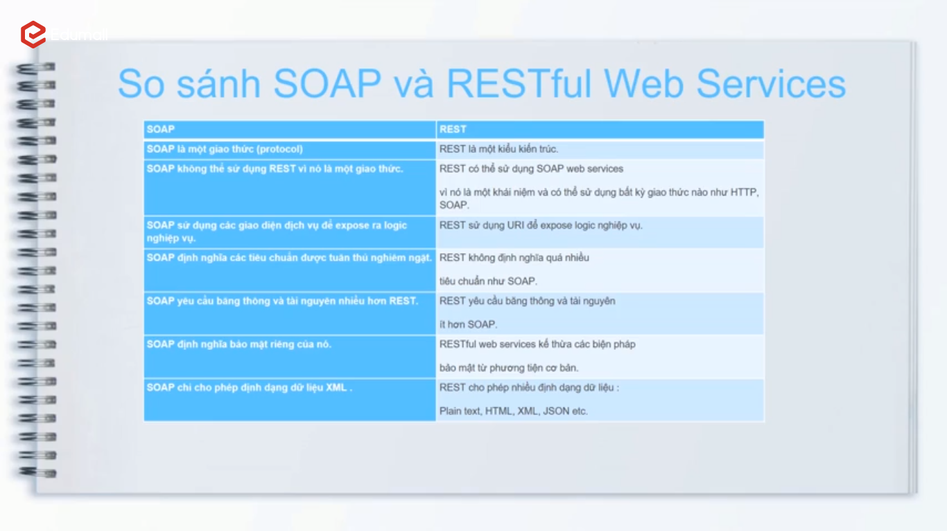

# 2. Nguyên tắc thiết kế restful API

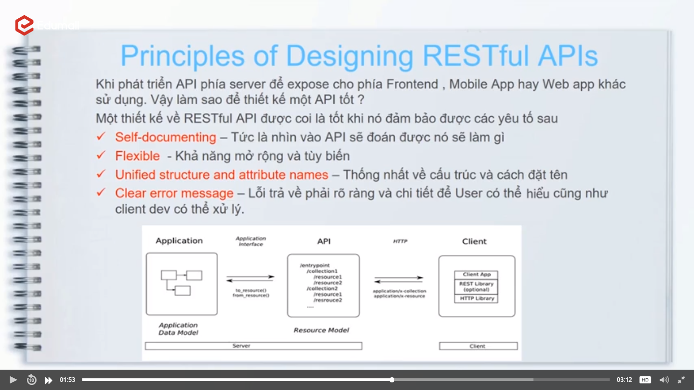

## 2.1. Quy tắc đặt tên

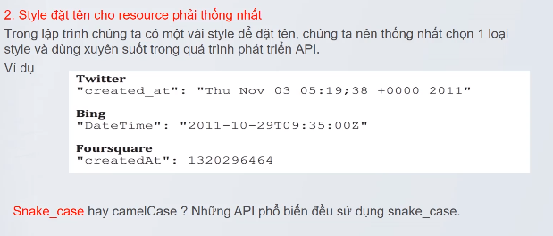

## 2.2. Filtering và sorting

Get /tickets/state=open

Get /tickets/sort=-priority&state=open

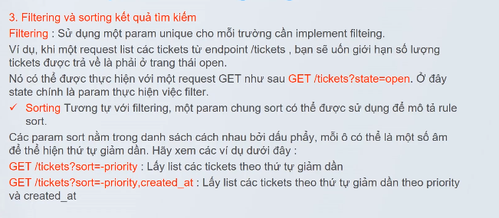

## 2.3. Thiết kế searching

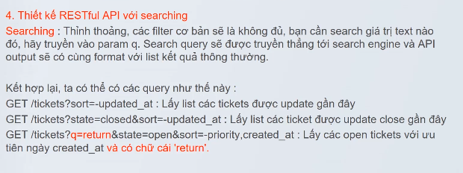

## 2.4. Thiết kế phân trang

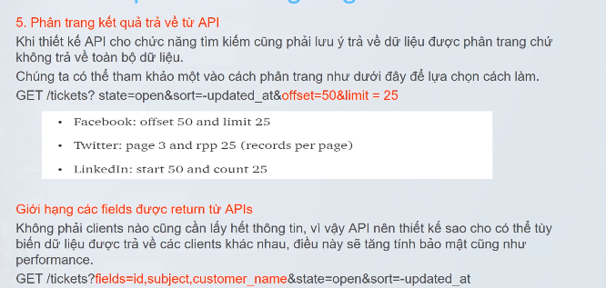

## 2.5. Format dữ liệu cho Restful API

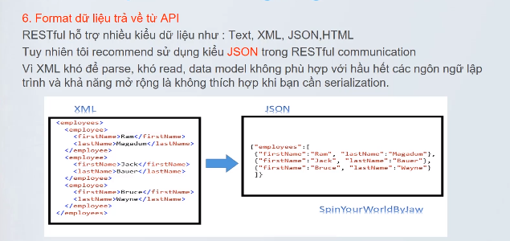

## 2.6. Quản lý vesioning

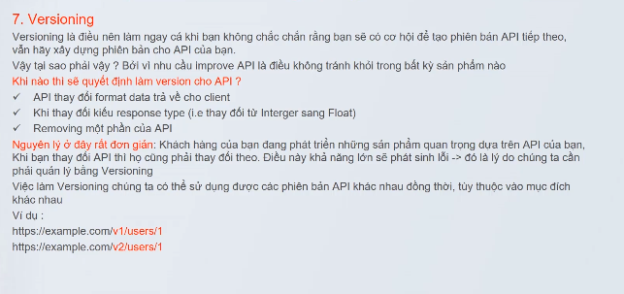

## 2.7. Tài liệu hóa

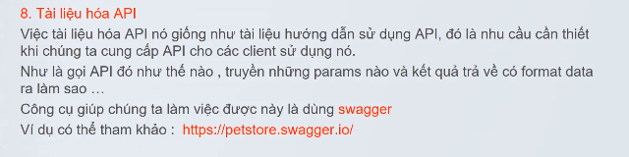

## 2.8. Bảo mật resource trong restful api

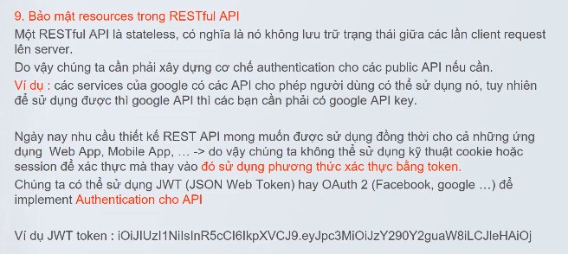

## 2.9. Xử lý ngoại lệ trong Restful API

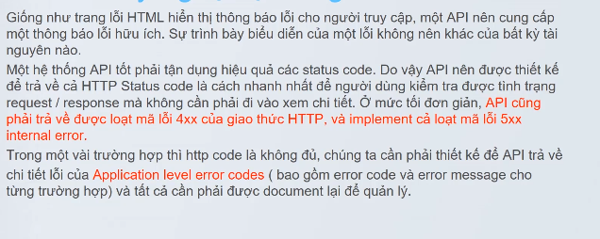

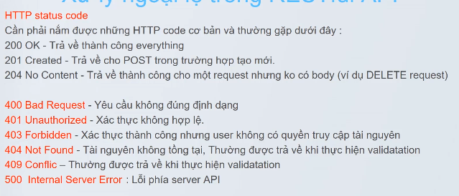

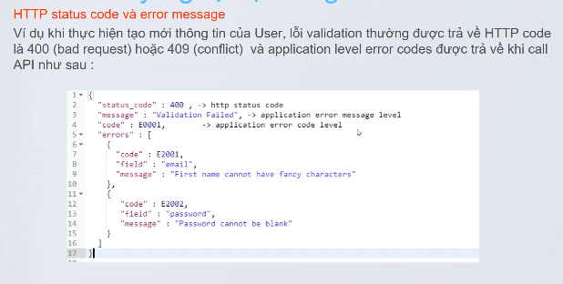

# 3. Kiến trúc web service application layer

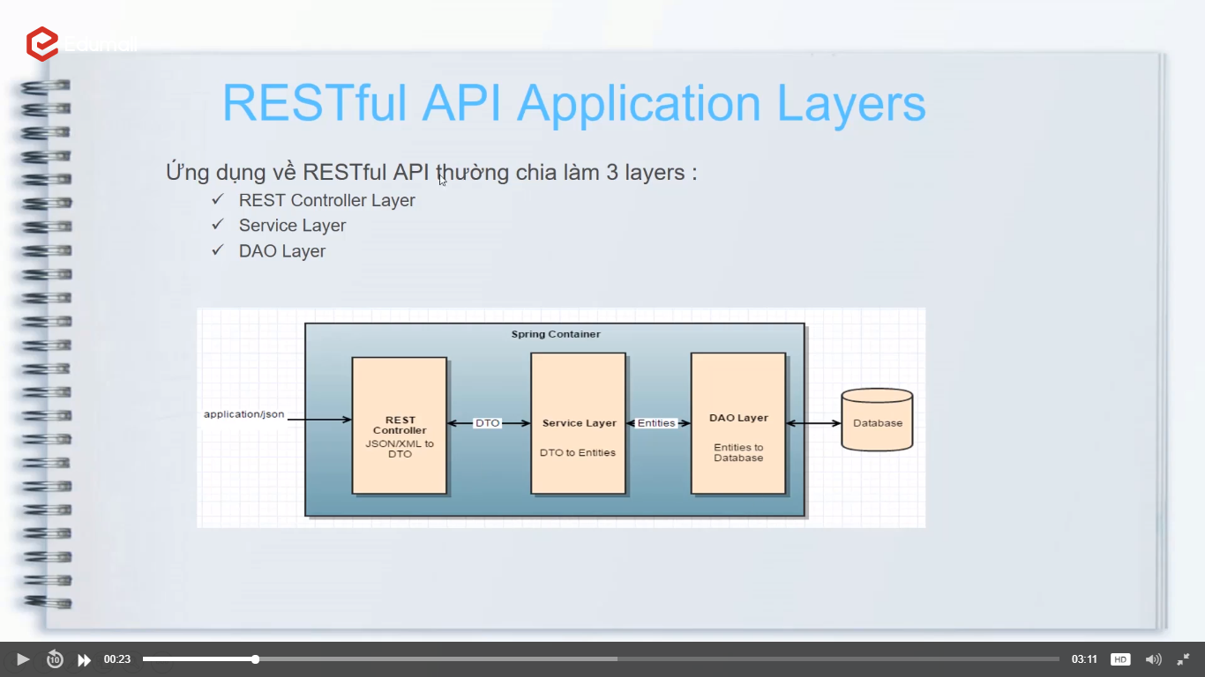

# 4. Spring boot / restful api

# <https://gpcoder.com/2272-tu-khoa-static-va-final-trong-java/>

Thực hành: GET/POST/PUT/DELETE với mô hình 3 lớp ( entity 🡪 dao 🡪Service 🡪 rest controller )

Source: